# 主从架构

## 原理

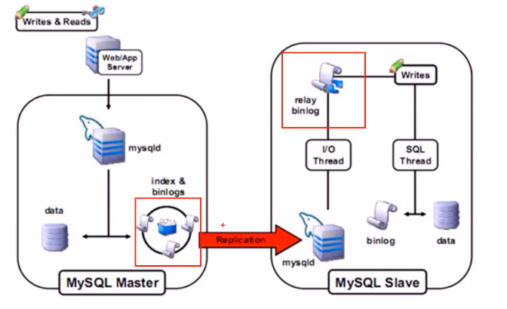

## 方案

### 一主一从

### 一主多从

### 双主

### 环形多主

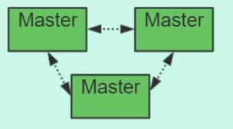

### 级联同步

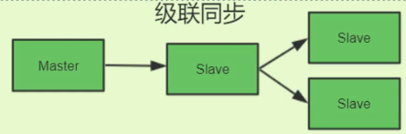

# 读写分离